Chapitre : Les probabilités Niveau : Terminale Bac pro 3 ans
Note : ....... / 10

Démarche d’investigation 1 :
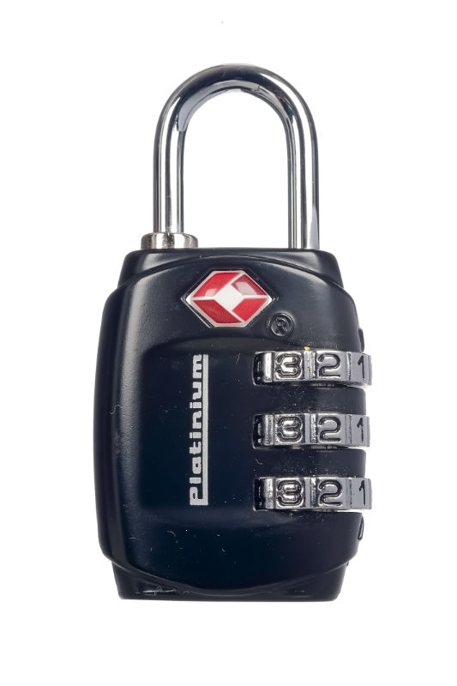
Un fabricant réalise des antivols de vélo avec un cadenas à combinaison.
Une combinaison est formée de 3 chiffres. Chaque chiffre pouvant être compris entre 1 et 5.
Question :
Calculer la probabilité d’obtenir une combinaison avec 2 chiffres identiques sur 3, et seulement 2.

Règles de vie du groupe:
- Maitre du temps : …………………………..
- Maitre du bruit : …………………………..
- Le scripteur : ………………….…………..

- Le rapporteur : ……………………………
- Maitre des questions : ……………………

Aide : répondre successivement aux questions suivantes.
- Par la méthode de votre choix, déterminer toutes les combinaisons possibles pour ce cadenas.
- Combien y-en-a-t-il ?
- Déterminer le nombre de combinaisons avec 2 chiffres identiques sur 3.
- Calculer la probabilité correspondante.

Aide : répondre successivement aux questions suivantes.
- Par la méthode de votre choix, déterminer toutes les combinaisons possibles pour ce cadenas.
- Combien y-en-a-t-il ?
- Déterminer le nombre de combinaisons avec 2 chiffres identiques sur 3.
- Calculer la probabilité correspondante.

Aide : répondre successivement aux questions suivantes.
- Par la méthode de votre choix, déterminer toutes les combinaisons possibles pour ce cadenas.
- Combien y-en-a-t-il ?
- Déterminer le nombre de combinaisons avec 2 chiffres identiques sur 3.
- Calculer la probabilité correspondante.

Aide : répondre successivement aux questions suivantes.
- Par la méthode de votre choix, déterminer toutes les combinaisons possibles pour ce cadenas.
- Combien y-en-a-t-il ?
- Déterminer le nombre de combinaisons avec 2 chiffres identiques sur 3.
- Calculer la probabilité correspondante.

